Осенняя ярмарка в детском саду

В нашем **детском саду прошла ярмарка**"Дары **осени**". Воспитатели, родители и их дети активно готовились к предстоящему событию: мастерили поделки.

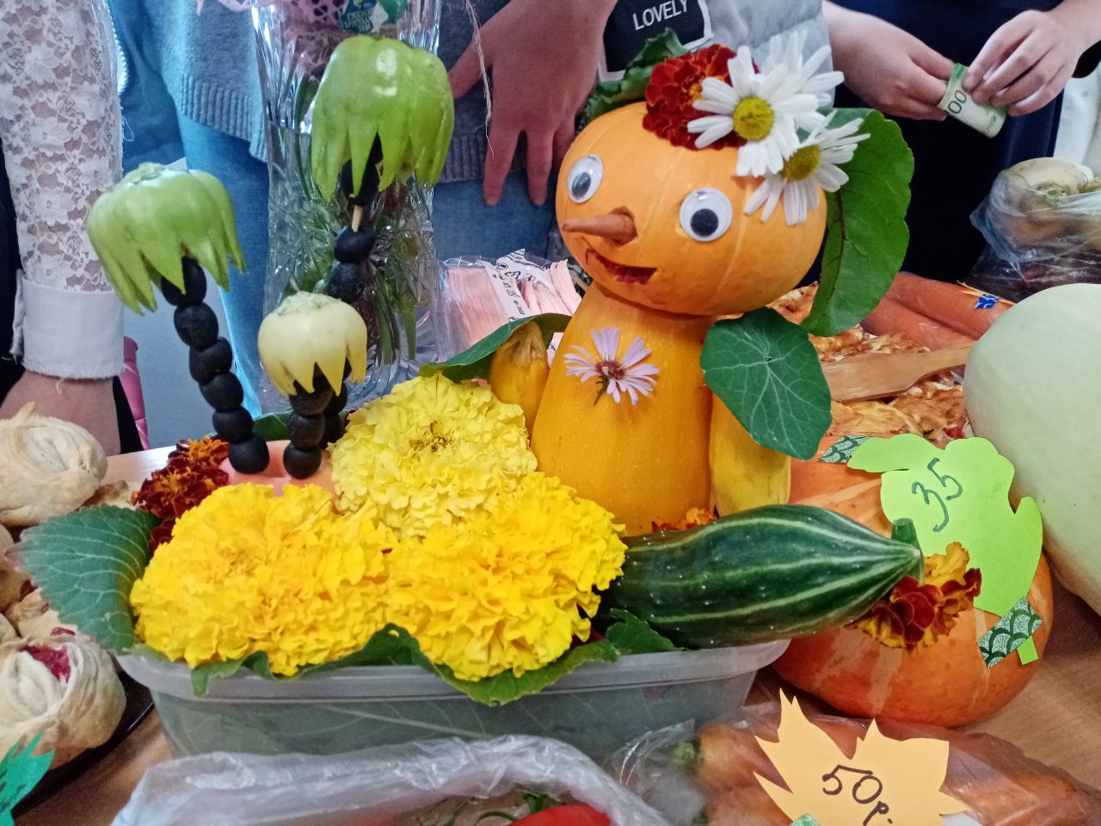

собирали урожай со своих грядок, приносили фрукты и овощи,

готовили разную выпечку.

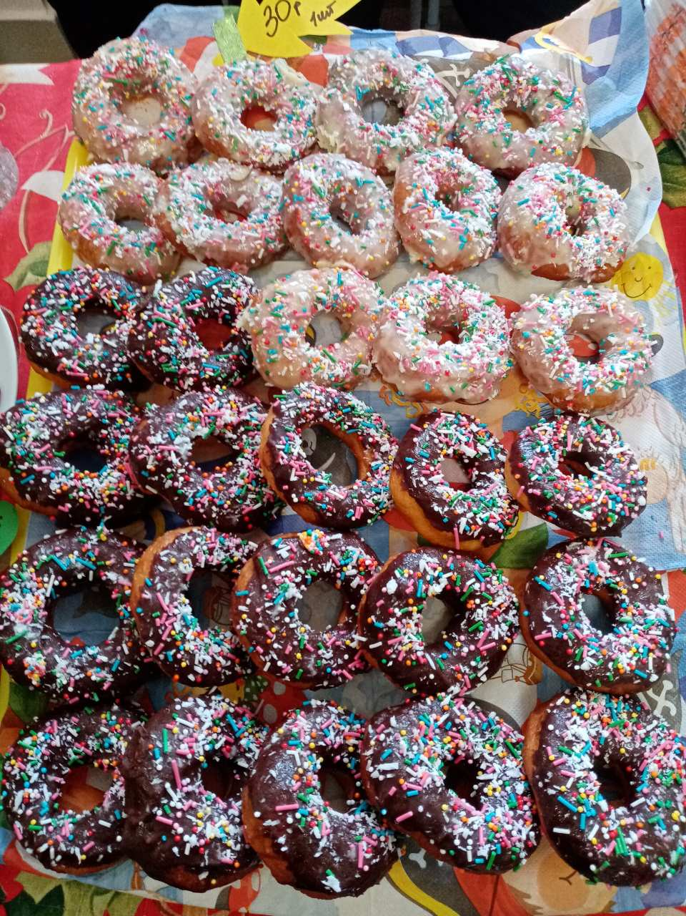

Дети с нетерпением ждали возможности поучаствовать в выставке поделок из природного материала и овощей.

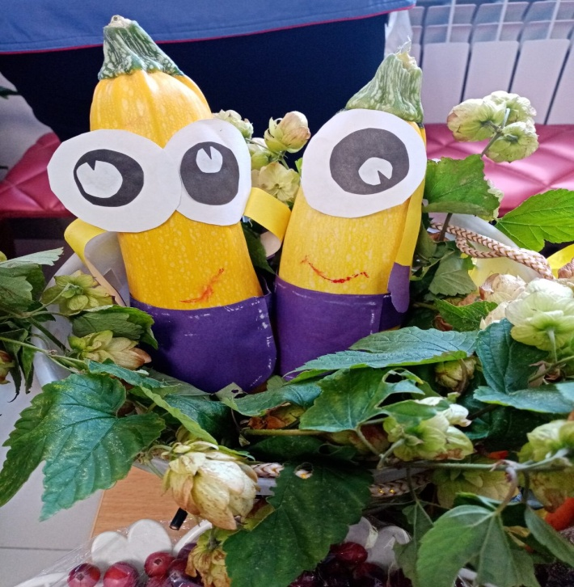

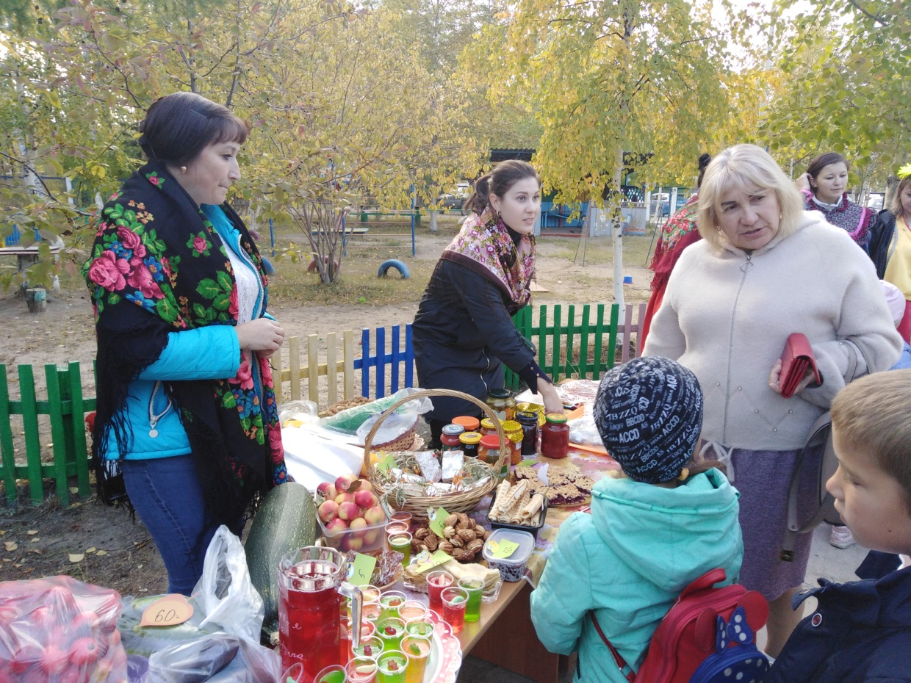

Огромную благодарность выражаем детям и родителям группы, за помощь в проведении ярмарки.